基于电子芯片行业的ERP系统的设计与实现----初稿

摘 要

本系统专注于IC集成电路设计行业信息化整体解决方案，利用先进的信息化技术，帮助用户通过信息化的手段和对接模式，实现与委外工厂的数据同步，可实时掌握外协厂商的的库存情况。

应用开发软件Microsoft Visual Studio 2019和数据库管理软件Microsoft SQL Server 2017， 以及一系列网站设计软件。本系统开发基于仓储模式以及MVC，使得整个系统层次更加分明，更加利于后期业务扩展及维护。

关键词：仓储模式；MVC；数据库

Abstract

This system focuses on the overall information solution of IC design industry, and uses the most advanced information technology to help users realize data synchronization with outsourcing factories through information means and docking mode, so as to grasp the inventory situation of outsourcing manufacturers in real time.

Application development software Microsoft Visual Studio 2019 and database management software Microsoft SQL Server 2017, as well as a series of website design software. The development of this system is based on warehouse mode and MVC, which makes the whole system more clear-cut and more conducive to later business expansion and maintenance.

keyWord：Storage Mode；MVC；Datebase

目录

Abstract

目录

1. 绪论

1.1 系统开发背景

1.2 系统开发的目的和意义

1.3 可行性分析

第二章 相关技术介绍

2.1 开发工具简介

2.2 数据库简介

第三章 系统需求分析

3.1 主要流程分析

3.2 系统主要功能分析

3.2.1 各级流程分析

3.2.2 主要功能分析

第四章 系统设计

4.1 系统功能模块分析

4.1.1 主要流程设计

4.1.2 主要功能设计

4.2 数据库设计

4.2.1 关键实体属性图和主要E-R图

4.2.2 数据表结构

第五章 系统实现

5.1 用户登录及退出

5.2 物料管理

5.3 采购管理

5.4 生产管理

5.5 仓库管理

5.6 销售管理

5.7 统计分析

5.8 系统管理

第六章 系统测试

6.1 白盒测试法

6.2 黑盒测试法

第七章 工作总结

参考文献

致谢

# 第一章 绪论

## 1.1 系统开发背景

随着经济的发展，ERP系统已成为现代企业管理的重要手段。但是针对于电子芯片设计行业来说，电子芯片设计行业的复杂程序远超寻常行业，使之库存记录、销售的数据难以记录和统计，使得数据杂乱无章。

产成品料号不确定、产品更新换代速度快，Lot批次片号、芯片批号追溯难，生产全部外协，交期无法及时掌握，不方便统一记录和管理，为此迫切研发一套针对IC设计行业的ERP系统。

## 1.2 系统开发的目的和意义

为了解决不断增加的库存、销售数据的规范化、合理化、标准化、科学化的高要求。

本系统的主要特点包括：

1. 通过信息化的手段和对接模式，实现与委外工厂的数据同步，可实时掌握外协厂商的生产进度以及库存状况。
2. 代理商通过平台实时在线协同作业，提高代理商的管理水平以及代理商粘性，提高整体运营效率。
3. 形成数据闭环，及时了解生产进度及在制品所在仓库和状态。
4. 委外订单、物流、资金流全程可视化跟踪。
5. 划片损耗、封装不良品等实际成本的核算。
6. 交期管理、交期提醒。
7. 订单与OA审批流紧密集成。
8. 强大的自定义字段功能，使得订单更加详细。

## 1.3 可行性分析

从20世纪50年代中期以来随着计算机的出现 投入使用，信息化方面获得了巨大的突破，这对于ERP所采用的方法产生了深远的影响。60年代中期，美国IBM公司的管理专家约瑟夫·奥利弗博士首先提出独立需求和相关需求的概念。

先进的管理理念一出现便立刻与先进的信息技术相结合，大约在1960年，计算机首次在库存管理获得了应用。在后面的ERP的形成发展过程中，先进的管理理念和先进的信息技术一直相互促进、相互发展直至今日。

# 第二章 相关技术介绍

## 2.1 开发工具简介

Microsoft Visual Studio 2019（简称VS 2019）是美国微软公司的开发工具包系列产品。VS 2019是一个基本完整的开发工具集，它包括了整个软件生命周期中所需要的大部分工具，如UML工具、代码管控工具、集成开发环境（IDE）等等。所写的目标代码适用于微软支持的所有平台。

Visual Studio 2019 包含跨平台开发、 web 和云开发等。

## 2.2 数据库简介

SQL Server是一个全面的数据库平台，使用集成的商业智能工具提供了企业级的数据管理。SQL Server数据库引擎为关系型数据和结构化数据提供了更安全可靠的存储功能，使您可以构建和管理用于业务的高可用和高性能的数据应用程序。SQL Server不仅可以有效地执行大规模联机事务处理，而且可以完成数据仓库和管理系统等许多具有挑战性的工作。具有使用方便可伸缩性好与相关软件集成高等优点。

# 第三章 系统需求分析

## 3.1 主要流程分析

## 3.2 系统主要需求分析

### 3.2.1 登录

用户输入用户名以及密码后，系统从数据库获取该用户的信息是否存在，存在则跳转主页面，在主页面进行用户权限判断，从而显示主页面的菜单列表。如果该用户没有身份权限的话，则需要联系管理员，并跳转主页面。

### 3.2.2 物料管理

输入或选择必要信息，如物料编码、物料描述、规格型号、单位、物料组、产品种类。物料编码可输入也可自动生成。

支持多计量单位，晶圆可按片销售也可按颗销售。

自定义包装方式、封装形式。

并且可删除、编辑物料信息。

### 3.2.3 采购管理

采购的物料分为常规物料和晶圆物料。常规物料仅需记录批号和所采购物料，晶圆物料需记录Frontend Lot号、Lot批次号、片号、测试类型等。

采购晶圆物料时，需选择报价单，报价单价格分为正常价、工程价、加急价和特急价。报价单的币种可为美元和人民币。

并且可删除、编辑采购订单。

### 3.2.4 生产管理

生产类型分为晶圆测试、划片、封装和芯片测试。

晶圆测试的物料只能选择晶圆，且测试后的Lot批次号与测试前相同。

划片则是将一片晶圆划为一种新的产品---角片，1/2、1/4、1/8角片自动计算裸Die数量，划片后Good Gie、划片损耗、角片成本。

封装则是将一个晶圆或角片封装成芯片，为一种新的产品，支持。晶圆封装角片封装，根据晶圆Good Die自动计算封装颗数。

芯片测试则是将封装完成的芯片进行测试。

并需进行产品的追溯，对订单的删除、编辑。

### 3.2.5 仓库管理

对于收货、发料的通知单、出库单、入库单以及对库存的管理。

收货、发料通知单，由订单下达，未生成出库单、入库单前可撤回下达。

出库单、入库单则是根据收货、发料通知单生成，必须审核过后才能更改库存。

### 3.2.6 销售管理

客户管理、销售前的报价单、销售订单以及送样需求单。

客户管理对自定义客户类别、行业、标签、区域等属性。

销售订单中芯片按颗出售、晶圆按片或按颗出售，多计量单位，交期管理、物流信息、发货跟踪。

送样需求单对经销商送样、对客户送样，物流信息、发货跟踪。

### 3.2.7 系统管理

对于职员的管理，公司、部门的管理，系统用户的管理，系统角色的管理，系统权限的设置。

支持多公司的集团化应用。用户的角色权限、功能权限、数据权限、仓库权限。

字典设置。不同公司设置不同的参数，不同的单号生成规则。

审计日志管理，登录日志、操作日志、账密更改日志。

# 第四章 系统设计

## 4.1 系统功能模块分析

本系统主要包括登录模块、物料管理模块、采购管理模块、生产管理模块、仓库管理模块、销售管理模块、系统管理模块。

### 4.1.1 登录模块

判断用户输入的用户名和密码是否为空，然后使用JavaScript获取用户输入的用户名及密码，当用户点击“登录”按钮或敲击键盘回车时利用AJAX进行接口访问，后端程序进行匹配数据库，后台通过Eentity Framework进行数据库匹配，如果用户名和加密转换后的密码输入正确，并正确查询到数据，则记录当前登录的用户信息，前端则进行跳转主页面；如果信息错误，则提示错误信息。跳转主页面后，获取当前登录用户的唯一标识和权限标识，通过JSON格式返回数据，根据获取的权限标识，显示该用户所拥有的菜单列表。

### 4.1.2 物料管理模块

判断用户输入的物料描述、规格型号、单位、物料组、产品种类是否为空，然后使用JavaScript获取所输入的所有信息，利用AJAX进行接口访问，后端程序判断用户是否输入物料编码，输入时则判断该编码是否重复；不输入时，匹配对应的生成规则，进行生成。然后将数据保存到数据中。通过JSON格式返回数据，提示用户操作成功，并返回物料列表页面，使用AJAX进行刷新整个列表；如遇保存失败问题，则提示用户具体的错误信息，重新输入并提交。

物料列表每行都会有删除、详情按钮，点击删除则提醒提示“是否确认删除”，点击确认后，访问接口进行删除；点击详情，则进行物料详情页面，编辑需要更改的信息，点击保存，即可编辑该物料信息。

### 4.1.3 采购管理模块

采购常规物料，判断用户输入的必要信息是否为空，获取所输入的所有信息，进行接口访问，后端程序判断用户是否输入订单编号，输入时则判断该编码是否重复；不输入时，匹配对应的生成规则，进行生成。然后将数据保存到数据中。通过JSON格式返回数据，提示用户操作成功，并返回常规物料订单列表页面，使用AJAX进行刷新整个列表；如遇保存失败问题，则提示用户具体的错误信息，重新输入并提交。

采购晶圆，则同常规物料操作基本相同。

常规采购订单、晶圆采购订单每行都会有删除、详情按钮，点击删除则提醒提示“是否确认删除”，点击确认后，访问接口进行删除；点击详情，则进行订单详情页面，编辑需要更改的信息，点击保存，即可编辑该订单信息。

### 4.1.4 生产管理模块

进行晶圆测试，判断用户输入的必要信息是否为空，获取所输入的所有信息，进行接口访问，后端程序判断用户是否输入订单编号 ，输入时则判断该编码是否重复；不输入时，匹配对应的生成规则，进行生成。然后将数据保存到数据中。通过JSON格式返回数据，提示用户操作成功，并返回晶圆测试订单列表页面，使用AJAX进行刷新整个列表；如遇保存失败问题，则提示用户具体的错误信息，重新输入并提交。

划片订单、封装订单、芯片测试订单，则同晶圆测试订单操作基本相同。

晶圆测试订单、划片订单、封装订单、芯片测试订单每行都会有删除、详情按钮，点击删除则提醒提示“是否确认删除”，点击确认后，访问接口进行删除；点击详情，则进行订单详情页面，编辑需要更改的信息，点击保存，即可编辑该订单信息。

### 4.1.5 仓库管理模块

进行生产订单时，会有出库或者入库的业务产生。晶圆测试详情页面中，使用发货功能进行出库业务，进行下达后则生成出库通知单。待测试完成后，使用收货功能进行入库业务，进行下达后生成入库通知单。

出库单和入库单则由发货通知单和收货通知单生成，审核出库单或入库单后，则可更新库存，完成业务处理。

在库存查询页面，可根据输入的条件进行库存的查询。

### 4.1.6 销售管理模块

进行新增客户，判断用户输入的必要信息是否为空，获取所输入的所有信息，进行接口访问，后端程序判断用户是否输入客户编码 ，输入时则判断该编码是否重复；不输入时，匹配对应的生成规则，进行生成。然后将数据保存到数据中。通过JSON格式返回数据，提示用户操作成功，并返回客户列表页面，使用AJAX进行刷新整个列表；如遇保存失败问题，则提示用户具体的错误信息，重新输入并提交。

销售报价单、销售订单、送样需求订单，则同新增客户操作基本相同。

新增客户、销售报价单、销售订单、送样需求订单每行都会有删除、详情按钮，点击删除则提醒提示“是否确认删除”，点击确认后，访问接口进行删除；点击详情，则进行客户或订单详情页面，编辑需要更改的信息，点击保存，即可编辑该客户或订单信息。

### 4.1.7 系统管理模块

进行新增公司，判断用户输入的必要信息是否为空，获取所输入的所有信息，进行接口访问，后端程序判断用户是否输入公司编码 ，输入时则判断该编码是否重复；不输入时，匹配对应的生成规则，进行生成。然后将数据保存到数据中。通过JSON格式返回数据，提示用户操作成功，并返回公司列表页面，使用AJAX进行刷新整个列表；如遇保存失败问题，则提示用户具体的错误信息，重新输入并提交。

部门、职员、角色，则同公司操作基本相同。

新增系统用户时，需选择所属公司、所属部门、对应职员和仓库权限，如未选择，则进行提示，并不能保存。

配置角色权限时，选择所有的菜单权限及按钮权限。

公司管理、部门管理、职员管理、系统用户管理、角色管理每行都会有删除、详情按钮，点击删除则提醒提示“是否确认删除”，点击确认后，访问接口进行删除；点击详情，则进行详情页面，编辑需要更改的信息，点击保存，即可编辑该数据信息。

## 4.2 数据库设计

### 4.2.1主要E-R图

### 4.2.2 关键实体属性图

以下是对应4.2.1节所述关键实体属性图。

表4-2.2.1 体检信息登记表（ExamResult）

|  |  |  |  |  |
| --- | --- | --- | --- | --- |
| 中文名称 | 英文代码 | 类型 | 长度 | 空 |
| 家庭住址 | jtzz | 字符型 | 500 | 是 |
| 体检时间 | tjsj | 日期型 |  | 是 |
| 姓名 | xm | 字符型 | 100 | 是 |
| 民族名称 | mzCn | 字符型 | 50 | 是 |
| 身份证号 | sfz | 字符型 | 20 | 是 |

# 第五章 系统实现

## 5.1 用户登录及退出

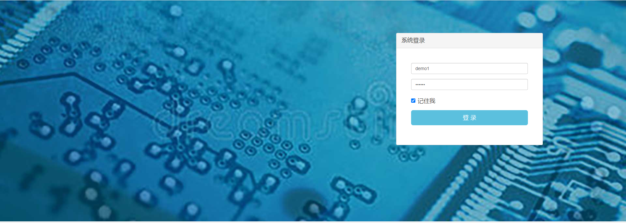

图5.1.1 系统登录页面

用户输入用户名以及密码，判断输入的用户名和密码是否为空，去除用户名以及密码的前后空格，并使用AJAX访问接口，后端进行数据库匹配，匹配成功，则跳转主页面；匹配不成功，则提示用户信息不正确。

## 5.2 物料管理

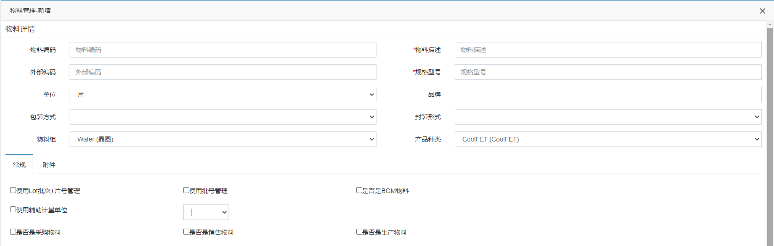

图5.2.1 新增物料页面

输入物料描述等必要条件，将用户输入的信息使用AJAX传递到接口，后端进行数据库保存。保存成功后返回物料列表页面（如图5.2.2）。

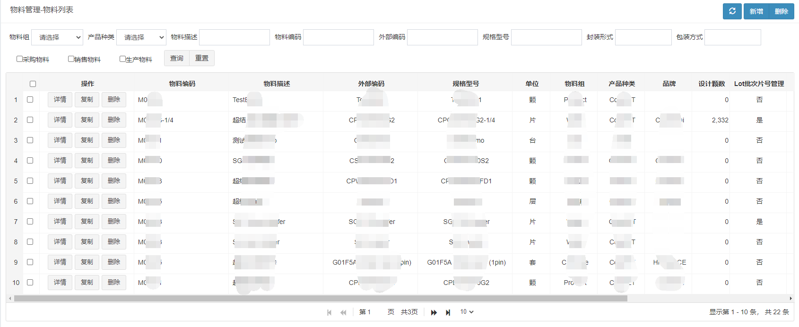

图5.2.2 物料列表页面

## 5.3 采购管理

### 5.3.1 晶圆报价单管理

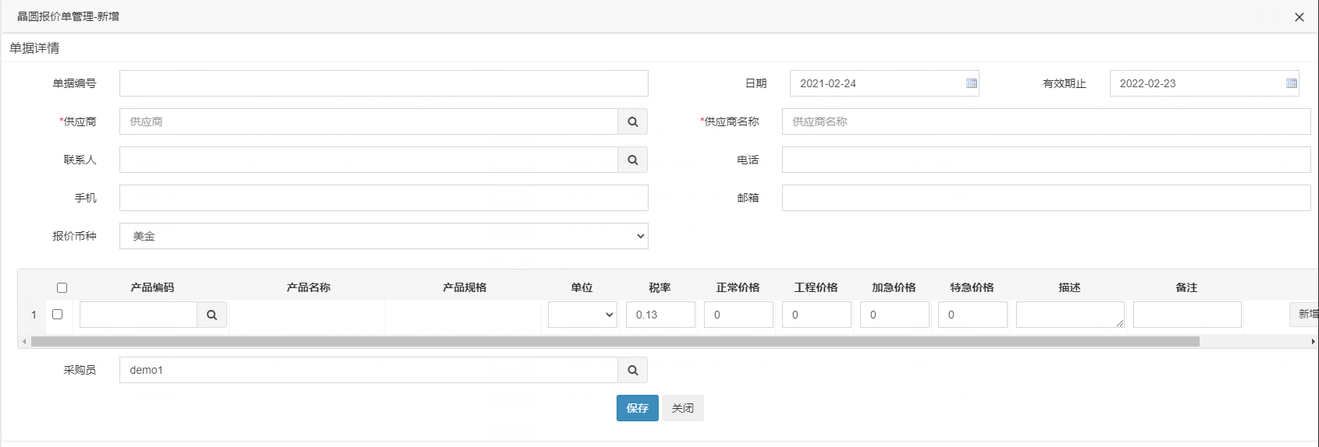

图 5.3.1.1 新增晶圆报价单页面

选择供应商等必要条件，将用户输入的信息使用AJAX传递到接口，后端进行数据库保存。保存成功后返回晶圆报价单列表页面（如图5.3.2.2）。

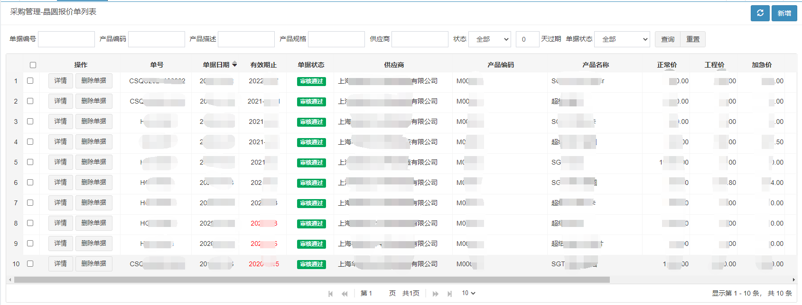

图5.3.1.2 晶圆报价单列表页面

### 5.3.2 晶圆订单管理

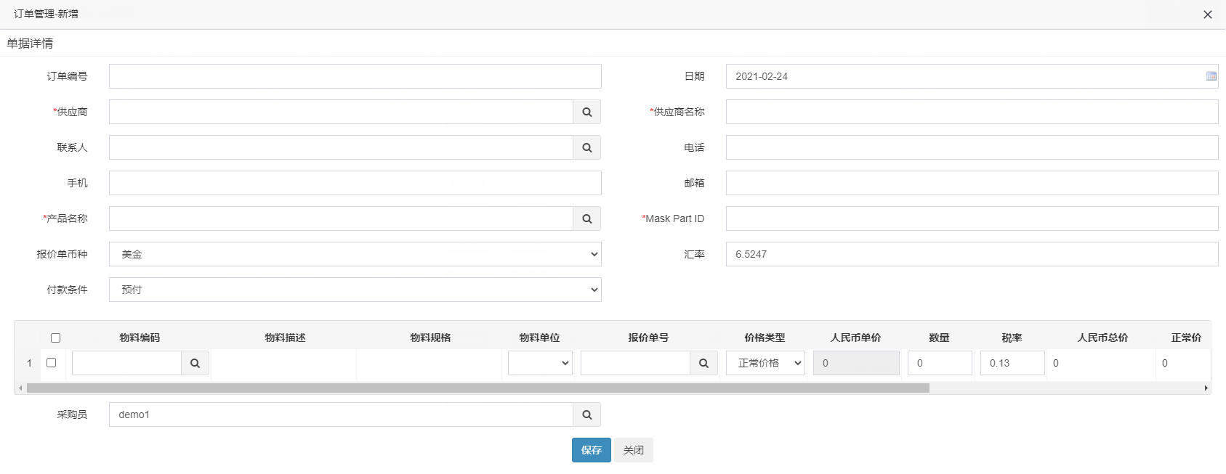

图 5.3.2.1 新增晶圆订单页面

选择供应商等必要条件，将用户输入的信息使用AJAX传递到接口，后端进行数据库保存。保存成功后返回晶圆订单列表页面（如图5.3.2.2）。

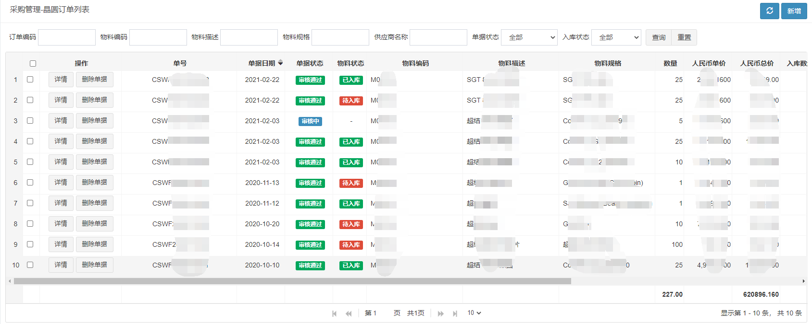

图 5.3.2.2 晶圆订单列表页面

### 5.3.3 采购订单管理

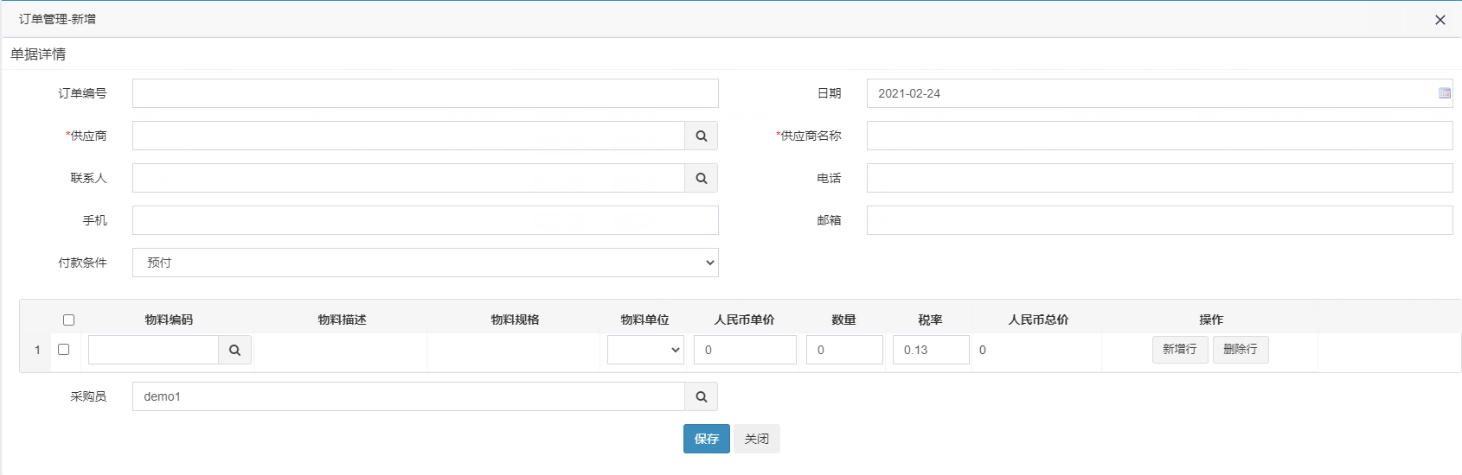

图 5.3.3.1 新增采购订单页面

选择供应商等必要条件，将用户输入的信息使用AJAX传递到接口，后端进行数据库保存。保存成功后返回采购订单列表页面（如图5.3.3.2）。

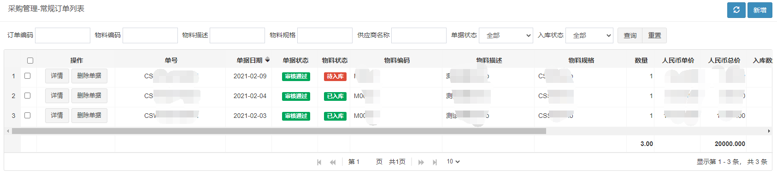

图5.3.3.2 采购订单列表页面

## 5.4 生产管理

### 5.4.1 晶圆测试订单管理

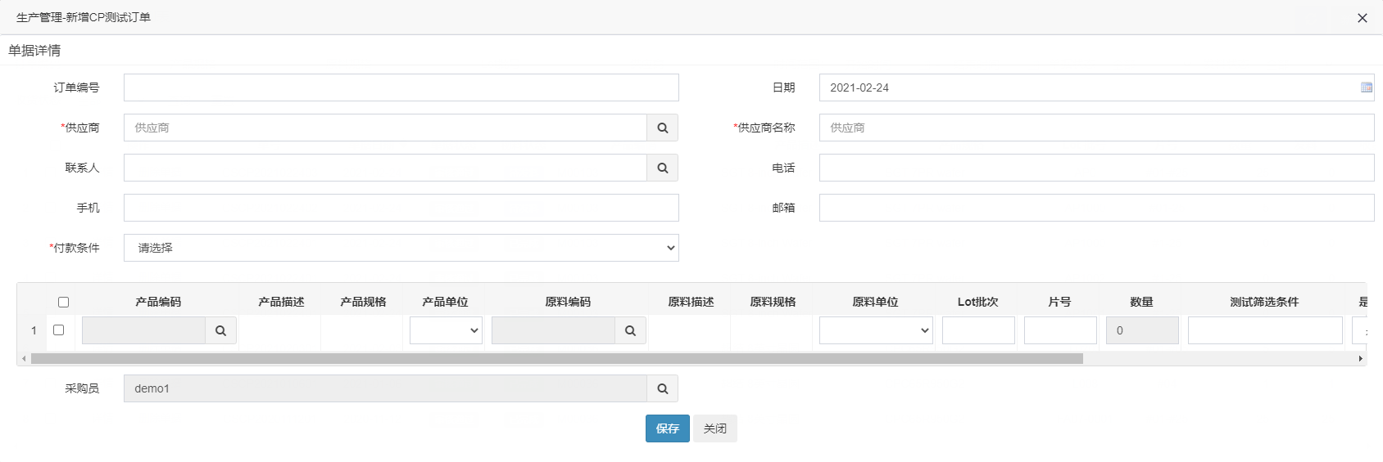

图5.4.1.1 新增晶圆订单页面

选择供应商等必要条件，将用户输入的信息使用AJAX传递到接口，后端进行数据库保存。保存成功后返回晶圆测试订单列表页面（如图5.4.1.2）。

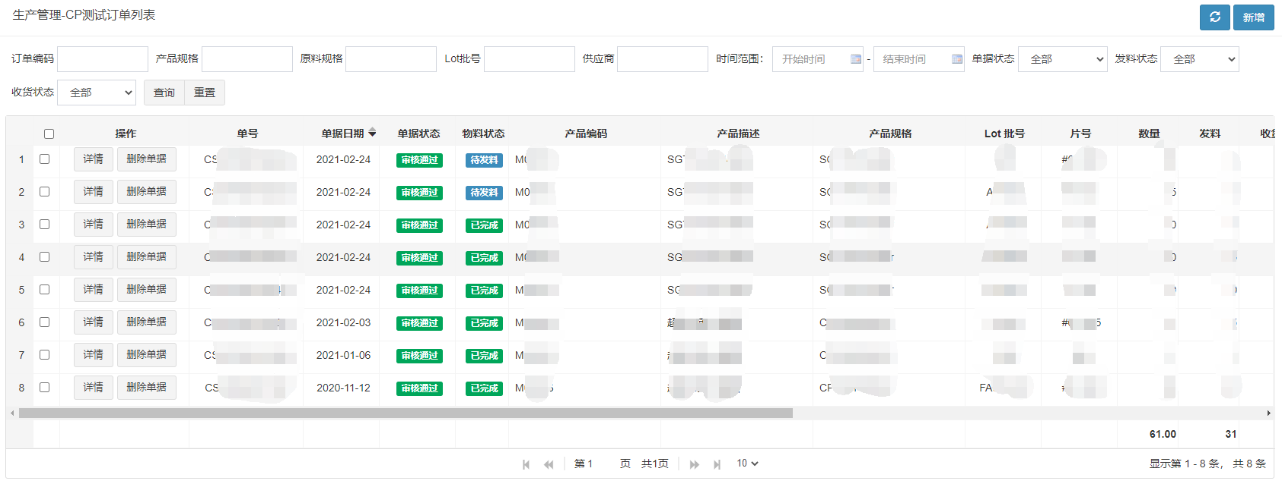

图5.4.1.2 晶圆测试订单列表页面

### 5.4.2 划片订单管理

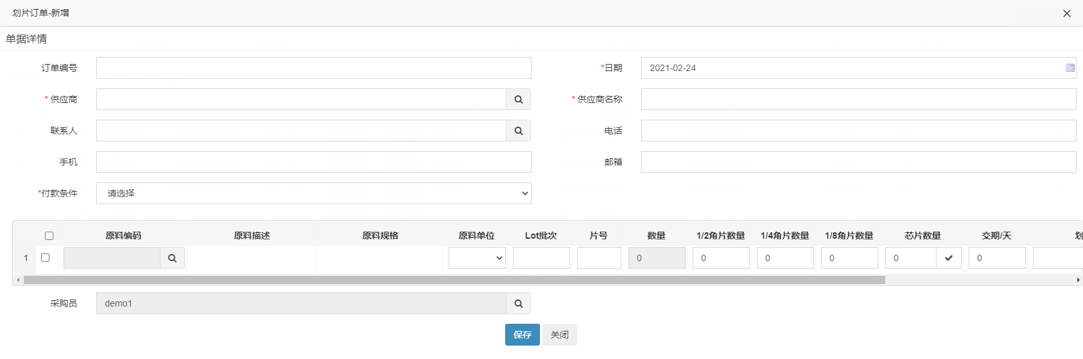

图 5.4.2.1 新增划片订单页面

选择供应商等必要条件，将用户输入的信息使用AJAX传递到接口，后端进行数据库保存。保存成功后返回划片订单列表页面（如图5.4.2.2）。

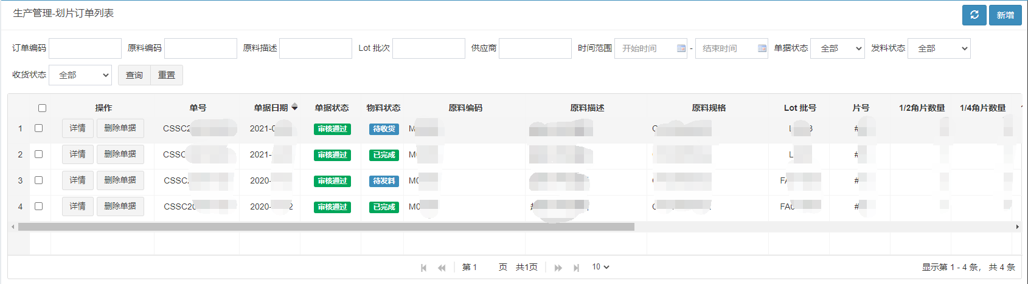

图5.4.2.2 划片订单列表页面

### 5.4.3 封装订单管理

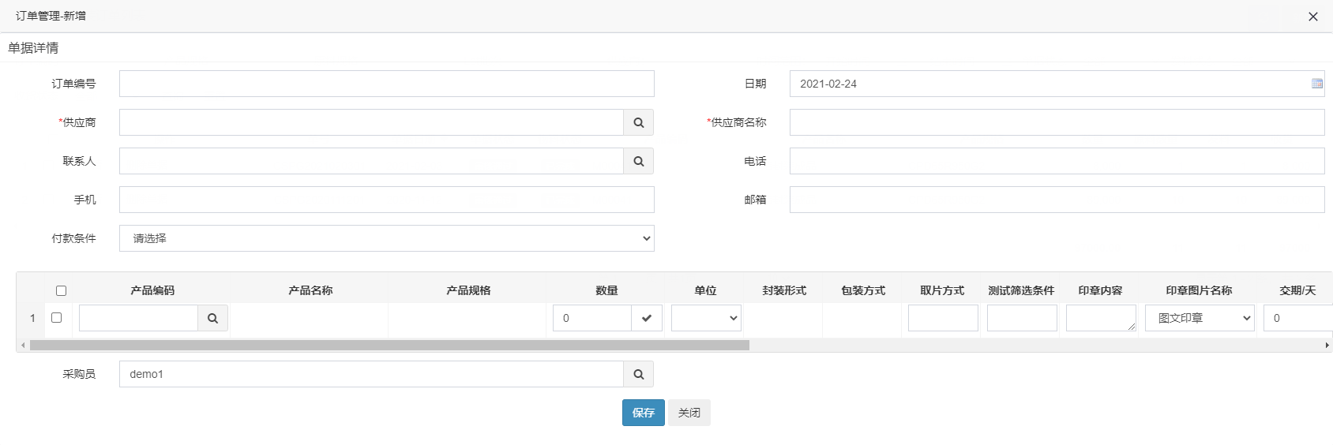

图 5.4.3.1 新增封装订单页面

选择供应商等必要条件，将用户输入的信息使用AJAX传递到接口，后端进行数据库保存。保存成功后返回封装订单列表页面（如图5.4.3.2）。

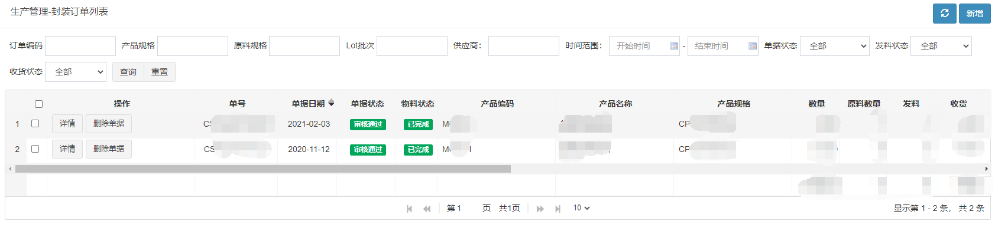

图5.4.3.2 封装订单列表页面

### 5.4.4 芯片测试订单管理

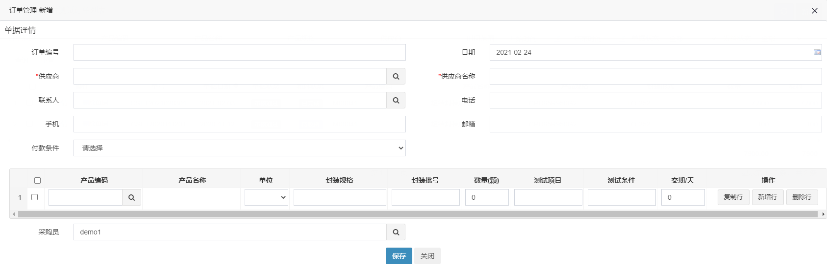

图 5.4.4.1 新增芯片测试订单页面

选择供应商等必要条件，将用户输入的信息使用AJAX传递到接口，后端进行数据库保存。保存成功后返回封装订单列表页面（如图5.4.4.2）。

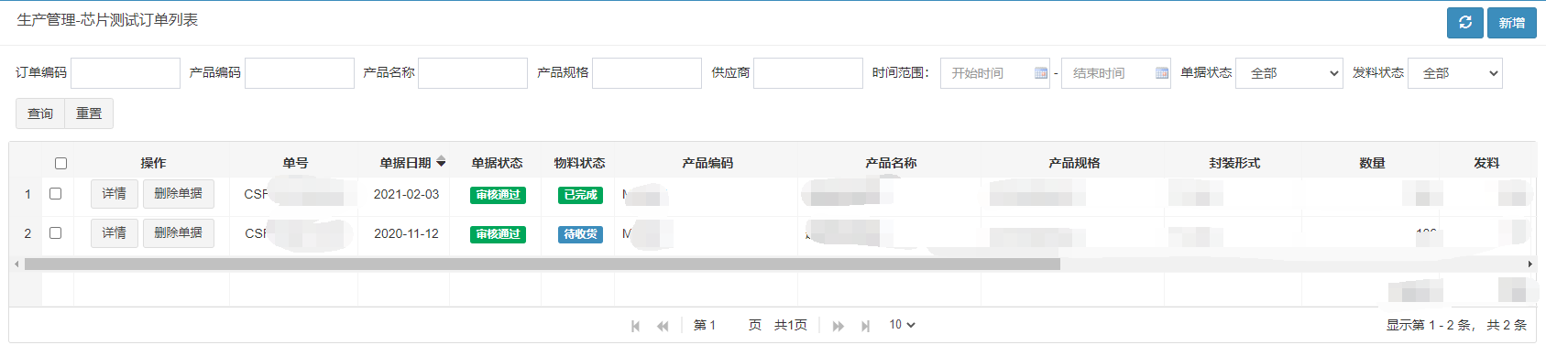

图 5.4.4.2 芯片测试订单页面

## 5.5 仓库管理

### 5.5.1 收货通知单管理

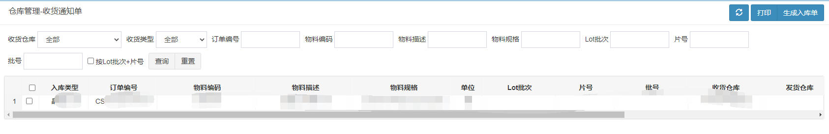

图 5.5.1.1 收货通知单列表页面

选择需要生成入库单的数据记录，点击右上角“生成入库单”按钮，进入生成入库单页面（如图5.5.1.2）。

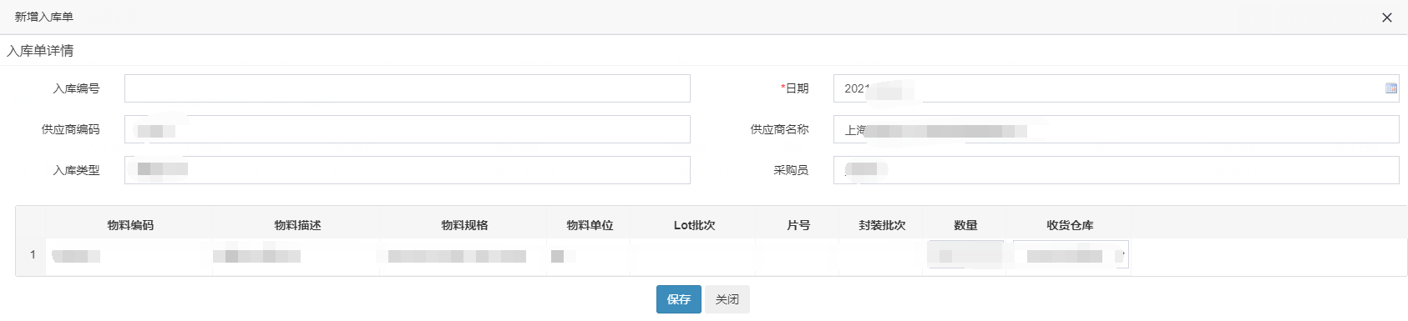

图 5.5.1.2 生成收货单页面

查看数据是否正确，正确后点击“保存”按钮，即可生成收货单。

### 5.5.2 发料通知单管理

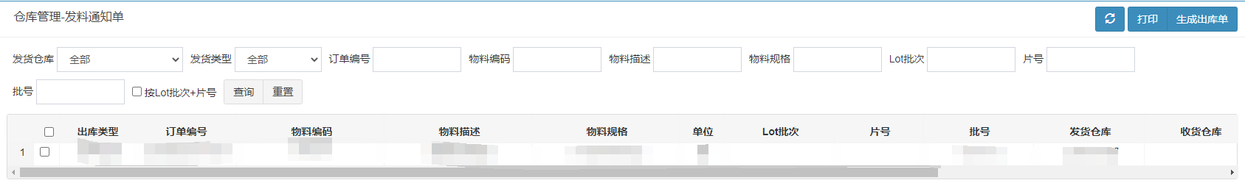

图 5.5.2.1 发料通知单列表页面

选择需要生成出库单的数据记录，点击右上角“生成出库单”按钮，进入生成出库单页面（如图5.5.2.2）。

图5.5.2.2 生成发货单页面

查看数据是否正确，正确后点击“保存”按钮，即可生成发货单。

### 5.5.3 入库单管理

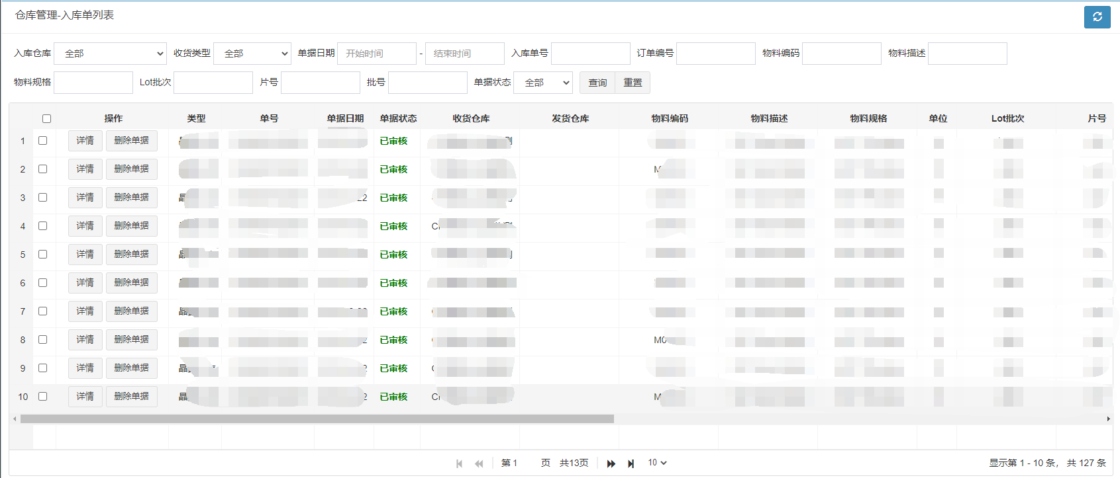

图 5.5.3.1 入库单列表页面

点击“详情”按钮，进入入库单详情页面（如图5.5.3.2）。

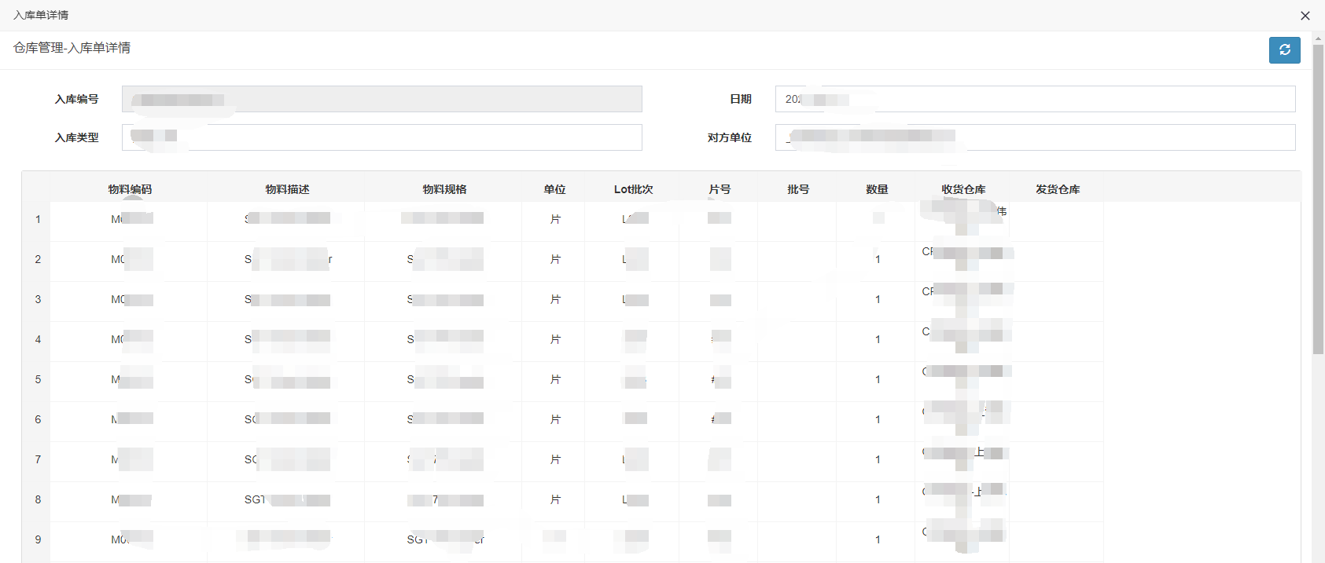

图5.5.3.2 入库单详情页面

确认数据无误后，点击“审核”按钮，即可进行入库操作，更新库存以及订单的物料状态。

### 5.5.4 出库单管理

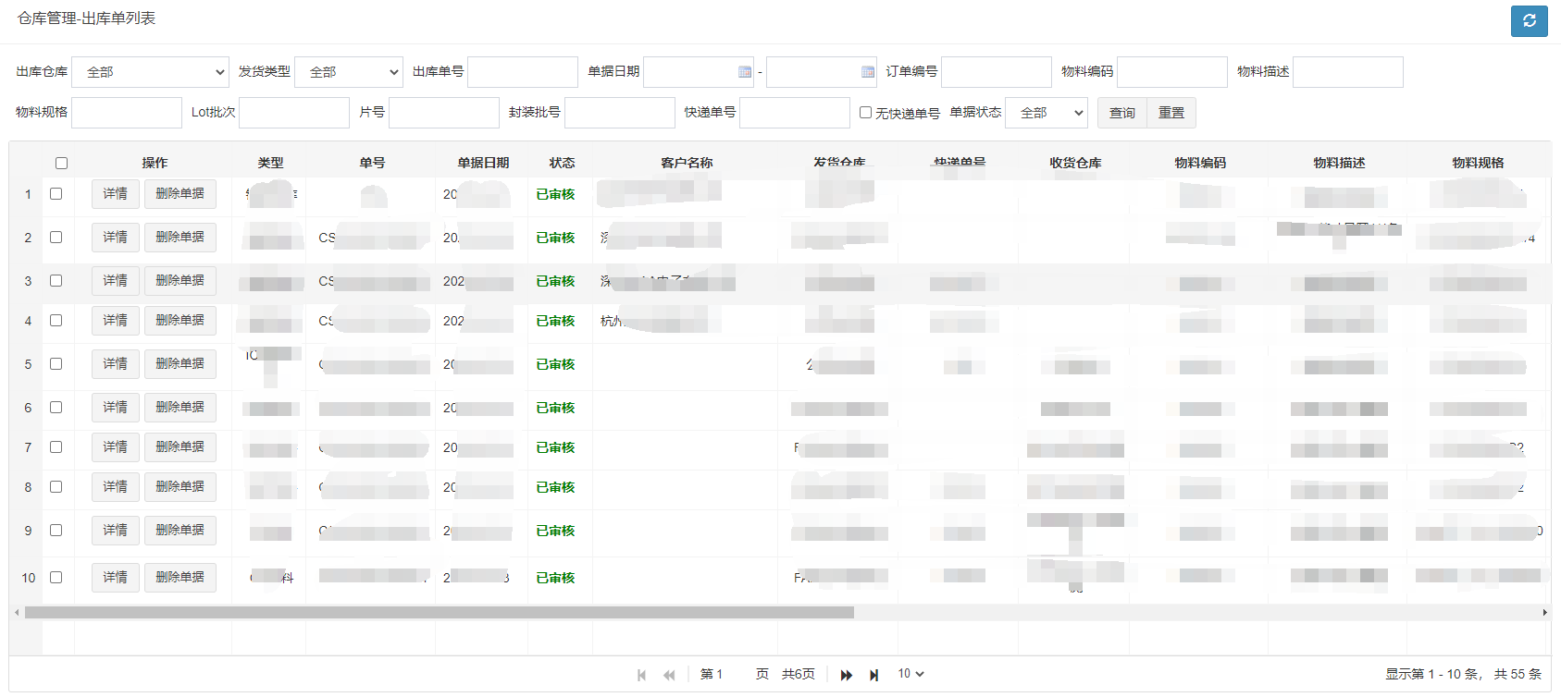

图 5.5.4.1 出库单列表页面

点击“详情”按钮，进入出库单详情页面（如图5.5.3.2）。

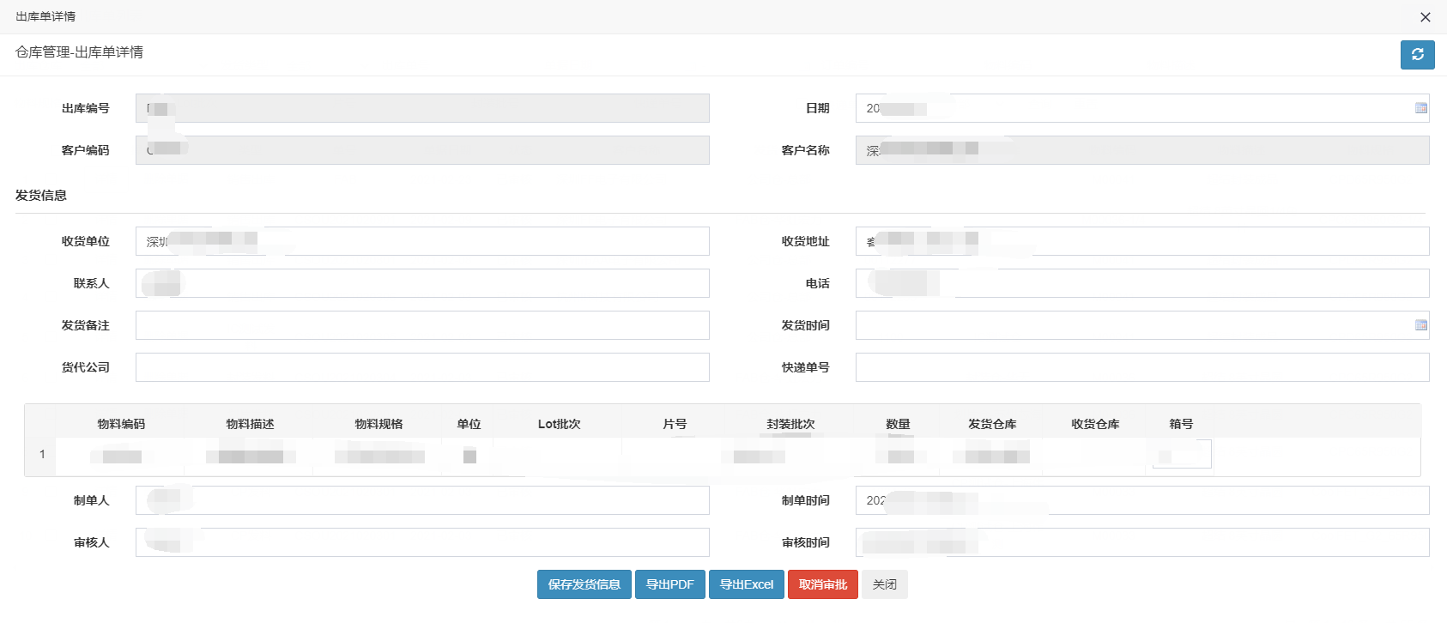

图5.5.3.2 出库单详情页面

确认数据无误后，点击“审核”按钮，即可进行出库操作，更新库存以及订单的物料状态。

### 5.5.5 库存查询

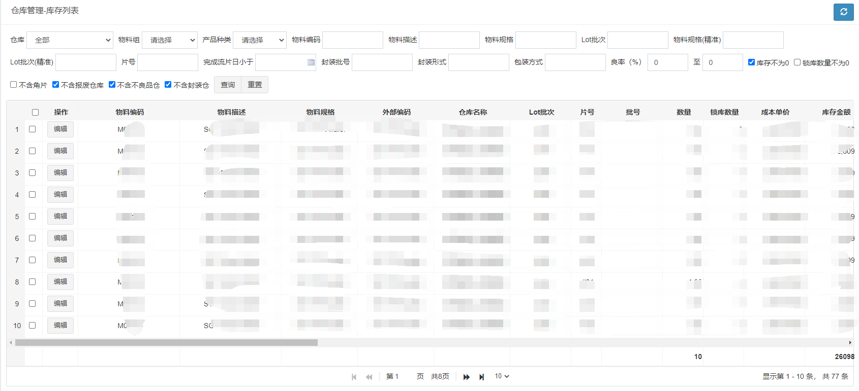

图5.5.5.1 库存列表页面

可根据条件进行查询。

### 5.5.6 仓库设置管理

## 5.6 销售管理

### 5.6.1 客户管理

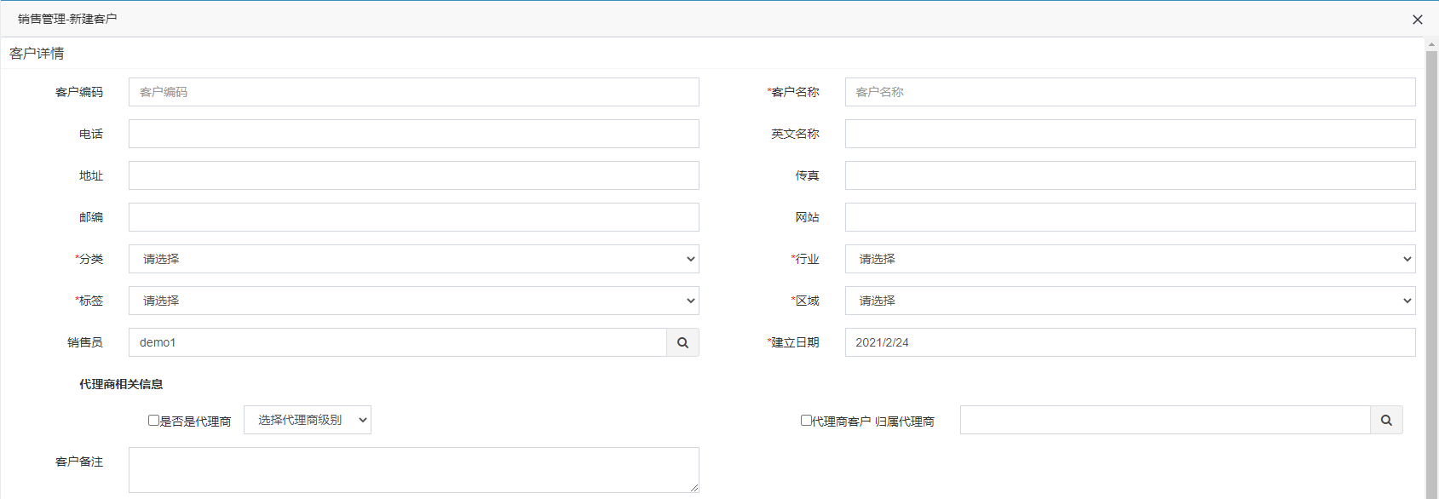

图 5.6.1.1 新增客户页面

# 第六章 系统测试

## 6.1 白盒测试法

白盒测试法是按照程序的执行逻辑路径进行检测，也就是在程序实际运行过程中所经历的每一处路径都必须测试到，检查是不是有存在引起程序出现错误的语句。在进行白盒测试的时候，使用调试的工具进行流程跟踪，确保操作经过每个流程时的流畅性。

在测试的时候发现的软件错误必须立即改正，并且类似过程进行异常处理，这就是大概调试的任务。为了纠正错误，首先必须对bug进行定位，同时尽量考虑全面以避免在调试过程中引起新的作物。必须使用Debug调试器就很容易地定位到错误并进行纠正。

下面以登录方法为例，以此来说明调试的过程和方法：

第一步：打开Debug画板；

第二步：在程序中设置断点；

或者两步颠倒顺序也是可以的。

## 6.2 黑盒测试法

它是利用测试来检测每个功能是否都能正常使用。在测试中，把程序看作一个不能打开的黑盒子，完全不考虑城内部接口和内部特性的情况下，在程序接口进行测试，它只是 检车程序功能是否按照需求规格说明书的规定正常使用，程序是否能社党的接收输入数据而产生正确的输入信息。黑盒测试着眼于程序外部结构，不考虑内部逻辑接口，主要针对软件界面和软件功能进行测试。

黑盒测试是以用户的角度，从[输入](https://baike.baidu.com/item/%E8%BE%93%E5%85%A5/32696)数据与[输出](https://baike.baidu.com/item/%E8%BE%93%E5%87%BA/11056752)数据的对应关系出发进行测试的。很明显，如果外部特性本身设计有问题或规格说明的规定有误，用黑盒测试方法是发现不了的。

黑盒测试的优点：适用于功能测试、可用性测试及可接受性测试;对照说明书测试程序功能;可测试长的、复杂的程序的工作逻辑，易被理解。黑盒测试的缺点：不可能进行完全的、毫无遗漏的输入测试，有一些软件Bug或人为设置的故障通过黑盒测试是无法检测出来的。正是因为黑盒测试的测试数据来自规格说明书，这一方法的主要缺点是它依赖于规格说明书的正确性。实际上，人们并不能保证规格说明书完全正确。如在规格说明书中规定了多余的功能，或是漏掉了某些功能，这对于黑盒测试来说是完全无能为力的。

黑盒测试方法着重测试软件的功能需求，主要是为了发现以下错误：

1. 是否有功能错误，是否有功能遗漏。
2. 是否能够正确地接收输入数据并产生正确的输出结果。
3. 是否有数据结构错误或外部信息访问错误。
4. 是否有程序初始化和终止方面的错误。

# 第七章 工作总结

毕业论文是本人进入社会和融入社会阶段一次非常难得且重要的理论与实际相结合的机会，通过这次比较完整的网站设计，我不会再是理论知识学习状态，不再是纸上谈兵的理论者，和实际设计的结合一定程度的磨练了我的实际操作能力，提高了自己解决实际工程中遇到的问题的能力，同时也使我在查阅资料以及开发工具的熟练运用、设计方法的熟练运用以及网站数据流走向等其他专业能力水平得到一定程度的提高，这些都能使我的能力一定程度上得到独一无二的锻炼。

虽然毕业论文内容繁多，过程繁琐但我的收获却更加丰富。对开发语言的熟悉度，开发环境的熟练运用，对项目架构的了解，我都是随着设计的不断深入而不断熟悉并学会应用的。和老师的沟通交流更使我从经济的角度对设计有了新的认识也对自己提出了新的要求，通过这次毕业设计让我提前了解了这些知识，这是很珍贵的。

# 参考文献

[1]罗鸿，王忠民.ERP原理、设计和实施[M].北京：电子工业出版社，2003：68-73.

[2]RonaldJN.面向对象系统分析与设计[M].周之英，等，译.北京：清华大学出版社，2000：89-102.

[3]陈启申.ERP——从内部集成起步[M].电子工业出版社，2004.

# 致谢